产品名称 | 密级
 | 秘密
产品版本 | 共 页

Odin-UcWeb组织部门管理模块详细设计说明书

拟制： | 方伟权 | 日期 | 2016-05-17
评审人： |  | 日期
批准： |  | 日期



厦门亿联网络技术有限公司
修订记录
日期 | 修订  版本 | 修改  章节 | 修改描述 | 作者
2016-05-20 | 1.00 |  | 初稿完成 | 方伟权/  叶文林

目 录
简介 5
1.1 目的 5
1.2 范围 5
2 详细设计 5
2.1 管理账号模块 5
2.1.1 类图设计说明 5
2.1.2 序列图设计说明 7
2.1.3 数据结构设计说明 9
2.1.4 类实现说明 10
2.2 组织模块 14
2.2.1 类图设计说明 14
2.2.2 序列图设计说明 14
2.2.3 数据结构设计说明 16
2.2.4 类实现说明 17
2.3 企业信息管理 20
2.3.1 类图 20
2.3.2 序列图 20
2.3.3 数据结构 21
2.3.4 类实现说明 22
2.4 员工管理 23
2.4.1 类图 23
2.4.2 序列图 23
2.4.3 数据结构 27
2.4.4 类实现说明 28
2.5 操作日志模块 30
2.5.1 类图设计说明 30
2.5.2 数据结构设计说明 31
2.5.3 类实现说明 31
2.6 错误处理 32
2.6.1 系统错误 32
2.6.2 接口错误 32
2.6.3 协议错误 32

Odin_UCWeb组织部门管理模块详细设计说明书
关键词：Odin_UCWeb详细设计说明书
摘 要：本软件详细设计说明书的编写目的：在于详细描述Odin_UCWeb组织部门管理功能模块构成和逻辑，以及为后期的编码提供依据。
缩略语清单：
缩略语 | 英文全名 | 中文解释

简介

目的
编制本规格的目的在于提供Odin-UcWeb项目的详细设计说明。
本规格为编制“项目运行维护手册”及其它有关文件提供依据；
本规格将作为日后软件维护工作的主要依据。

范围
本规格的内容仅涵盖Odin-UcWeb项目的组织部门管理的详细设计细节，而不包括概要设计部分, 也不包括系统中硬件的设计。
本规格的使用者包括参与本项目的管理人员、设计人员、开发人员、测试人员、质量控制人员以及维护人员

详细设计

总体数据结构图

数据结构图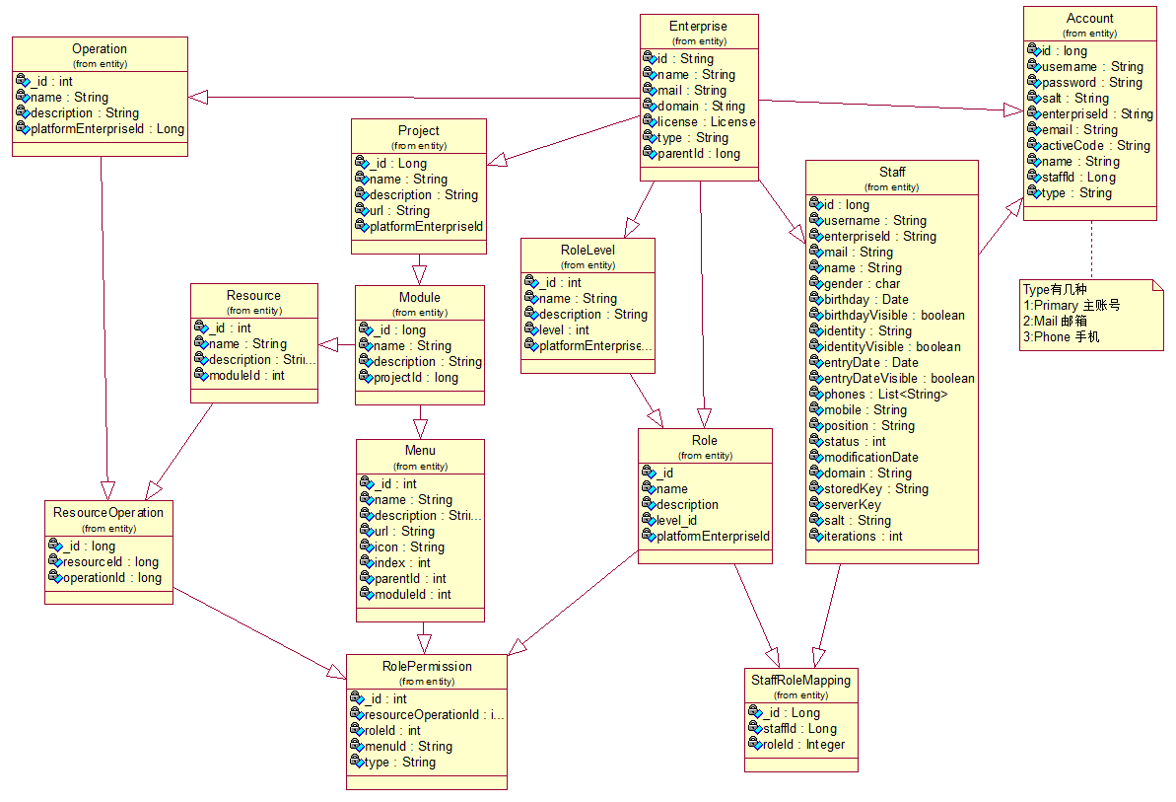
业务账号表

整体流程
1:平台管理员登录后台系统
1.1 先创建项目和操作
1.2 然后在这个项目下创建模块。
1.3 在模块下创建菜单和资源
1.4 然后创建一个角色，例如企业管理员。
1.5 然后在权限管理页面分配1.3的菜单和资源给企业管理员。

2:完成1 的步骤后，平台管理开始创建企业，创建完企业会往Enterprise表插入记录并且自动给Staff表插入了一条管理员的记录，然后新建的企业管理员就可以登录平台了。

3. 完成2步骤创建的企业后，该企业就可以登录系统去创建企业内的人员了。
3.1 企业管理员有查看角色和权限的资格。但是不能创建角色权限也不能分配
3.2 企业管理员在组织架构模块创建人员的时候可以选择分配给该人员的角色。

Enterprise 的Type
1:Platform 表示平台企业，用来表示后面的角色是属于哪儿个平台企业的
2:External 表示是外部的企业

管理账号模块

类图设计说明

Account账户
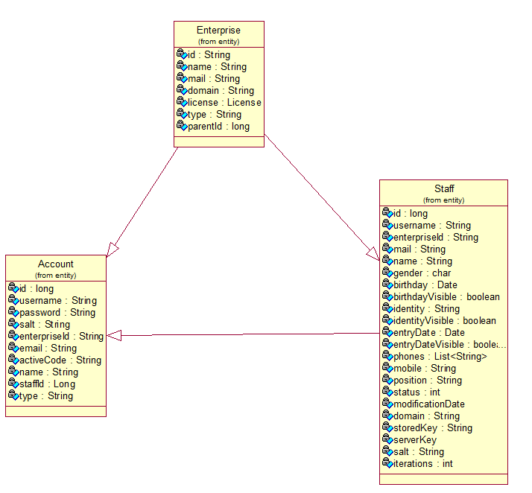

Login登录

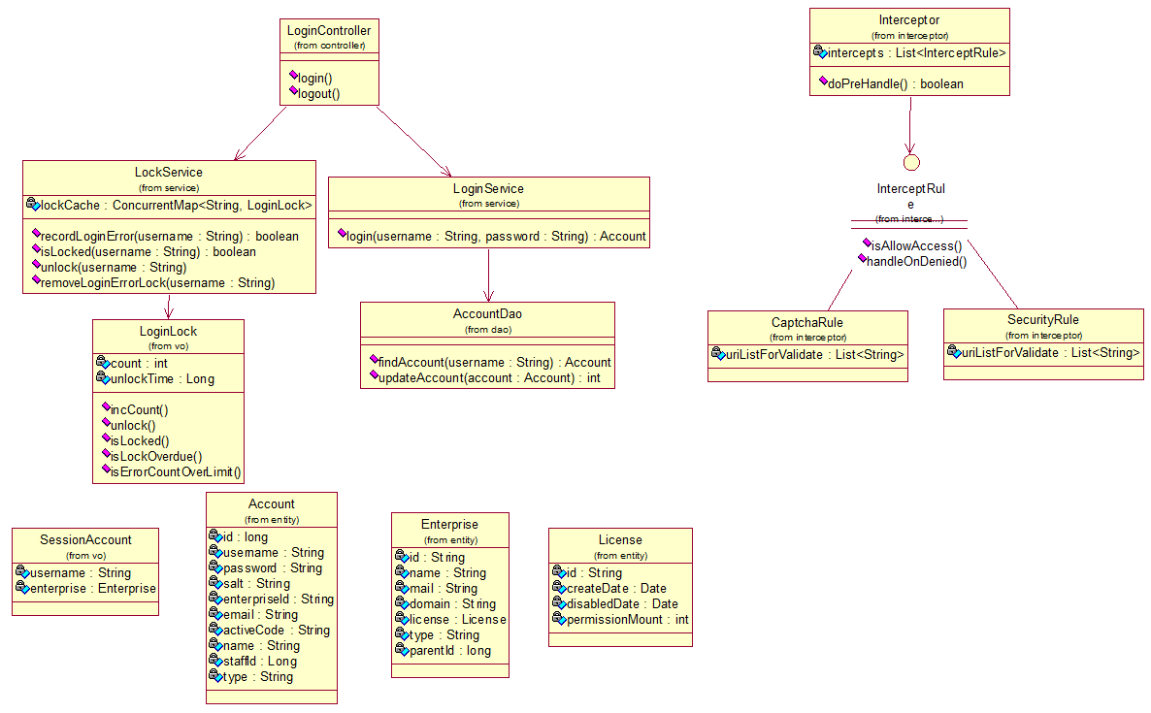

重要序列图设计说明

账号管理
1：登录
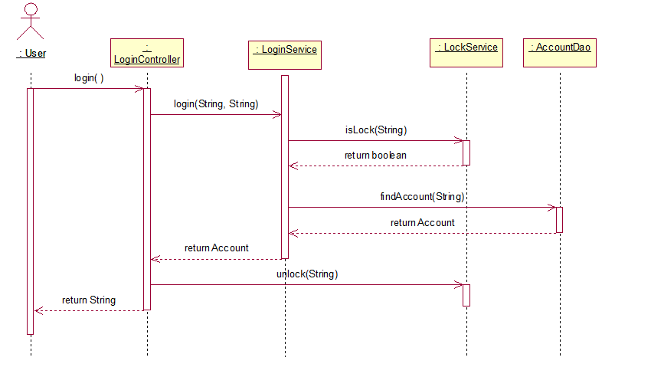

2：注销退出
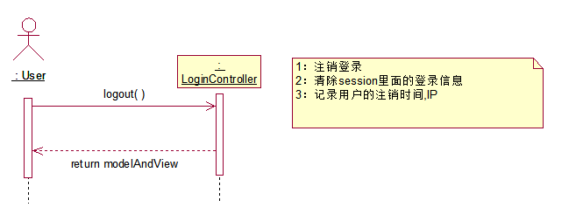
3：忘记并重置密码
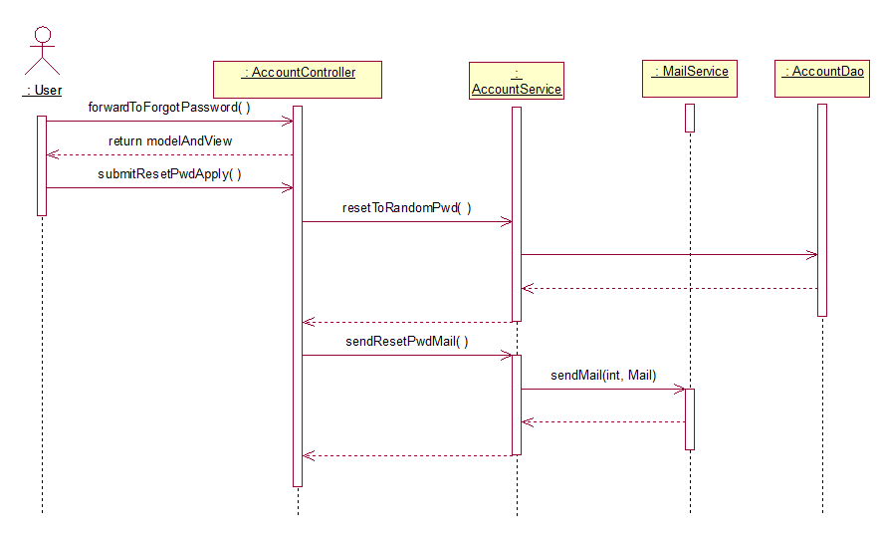

数据结构设计说明

实体(Entity)描述

Account实体
实体描述：该实体是企业关联的管理员账号，
属性 | 属性类型 | 属性描述
_id | int | id
username | String | 账户，对于On-Premise版本，默认为admin；仅支持英文字母、数字、_、.；且只能以英文字母开头。  对于Online、OnCloud版本，即为企业账号邮箱：要求符合邮箱地址规格。
password | String | 密码
enterpriseId | String | 属于哪儿个企业
email | String | 账户邮箱
salt | String | 加密的盐
activeCode | String | 激活码，用于账户找回密码的时候判断是否已经激活过
resetPasswordDate | Long | 修改账号密码的有效时间，超过这个时间修改密码链接失效
staffId | Long | 人员Id,是属于哪儿个人员的额账号，一个人员可以有多个账号
type | String | 账号类型  1:Primary 主UC账号  2:Email绑定的邮箱账号  3:Phone

功能实现

（1）目前企业有一个邮箱，是用来接收license等一些企业信息的
（2）企业管理员创建人员A的时候也有一个邮箱，但是不是必填的，是用户重置密码的时 候用来接收新密码的，A还可以自己绑定一个邮箱账号用来登录
（3）人员staff状态变更的时候会影响Account的行为
1: Staff锁定，移除，离职的时候，会清空该人员的登录的Session，导致该人员下一 次操作的时候会跳到登录界面，但是这时候该人员已经不能登录的
2:登录的时候要判断该账号绑定的人员的状态是否是正确的。必须是正常的状态才能
登录成功。

角色模块

类图设计说明

Role
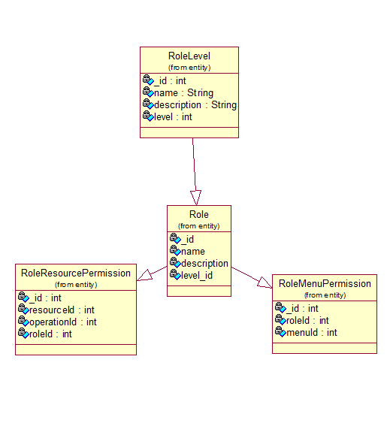

数据结构设计说明

实体(Entity)描述

Role实体

属性 | 属性类型 | 属性描述
_id | int | id
name | String | 角色名称
description | String | 角色描述
platformEnterpriseId | String | 默认都是平台企业的id，如果以后平台企业有多个就可以支持不同的平台企业看到不同的角色了。
roleLevelId | int | 角色的级别  Platform_Enterprise_Admin  level =1
roleLevelId | int | Platform_Enterprise_Staff  level =2
roleLevelId | int | External_VAR_Admin  level=3
roleLevelId | int | External_Enterprise_Admin  level=4
roleLevelId | int | External_Enterprise_Staff  level=5

RoleLevel
属性 | 属性类型 | 属性描述
_id | int | id
name | String | 角色名称
Level | Int | 级别
Description | String | 描述
Code | String | 级别代码
platformEnterpriseId | String | 默认都是平台企业的id，如果以后平台企业有多个就可以支持不同的平台企业

项目管理

类图设计说明

Project
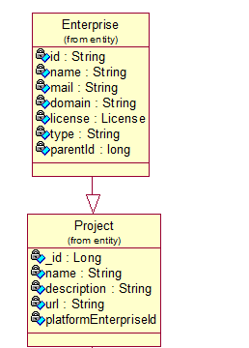

数据结构设计说明

实体(Entity)描述

Project实体
属性 | 属性类型 | 属性描述
_id | int | id
name | String | 项目名称
description | String | 项目描述
status | int | 项目是否有效  1 有效  0 无效，被删除了
Url | String | 项目地址
platformEnterpriseId | String | 默认都是平台企业的id，如果以后平台企业有多个就可以支持不同的平台企业

项目模块管理

类图设计说明

Module
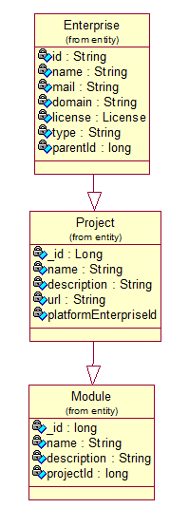

数据结构设计说明

实体(Entity)描述

Module实体
属性 | 属性类型 | 属性描述
_id | int | id
name | String | 模块名称
description | String | 模块描述
projectId | String | 项目Id

功能实现

项目菜单管理

类图设计说明

Menu
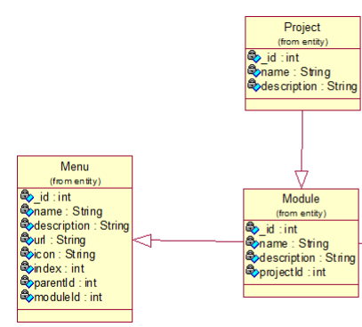

序列图设计说明

项目菜单管理

数据结构设计说明

实体(Entity)描述

Menu实体
属性 | 属性类型 | 属性描述
_id | int | id
name | String | 菜单名称
description | String | 菜单描述
moduleId | int | 项目模块Id
url | String | 菜单链接  1：#  2：整除的uri
parentId | Int | 父菜单Id  0 表示是第一级菜单
菜单Index | Int | 菜单排序
菜单icon | String | 菜单图标  考虑如何实现？图标选择器  JQuery fontIconPicker

功能实现

项目资源管理

类图设计说明

Resource
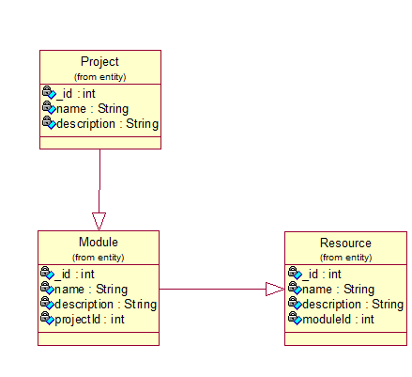

数据结构设计说明

实体(Entity)描述

Resource实体
属性 | 属性类型 | 属性描述
_id | int | id
name | String | 菜单名称
description | String | 菜单描述
moduleId | int | 项目模块Id
url | String | 菜单链接  1：#  2：整除的uri

功能实现

权限管理

类图设计说明

角色权限
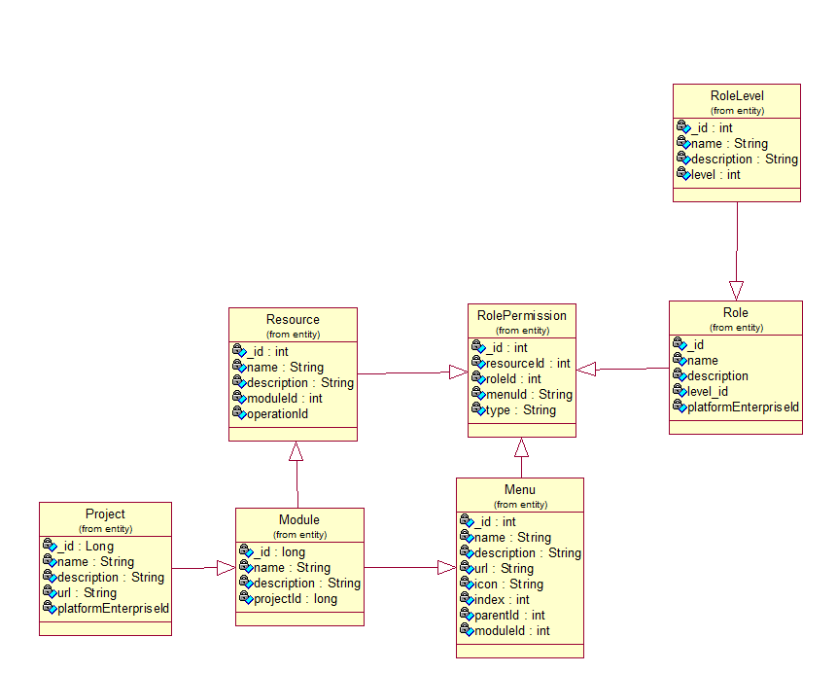

数据结构设计说明

实体(Entity)描述

RolePermission实体
属性 | 属性类型 | 属性描述
_id | long | id
roleId | long | 角色Id
resourceId | long | 资源Id
menuId | long | 菜单Id
operationId | long | 操作Id
Type | String | menu还是resource

错误处理

系统错误
暂无

接口错误
暂无

协议错误
暂无

